Преподаватель | Костина Ангелина Ильинична
Учебная дисциплина | Гармония
Специальность | 53.02.06 Хоровое дирижирование
Курс | 2
Дата занятия | 07.04.2020
Тема | Обращение Д7. Скачки при разрешении Д7 в тонику.
Практические задания:
- Повторить теоретический материал - И. Дубовский, С. Евсеев, И. Способин, В. Соколов. Учебник гармонии. М.: Музыка, 1999.
Темы 14-16.
- Играть и анализировать примеры: №5, №6, №7, №8.

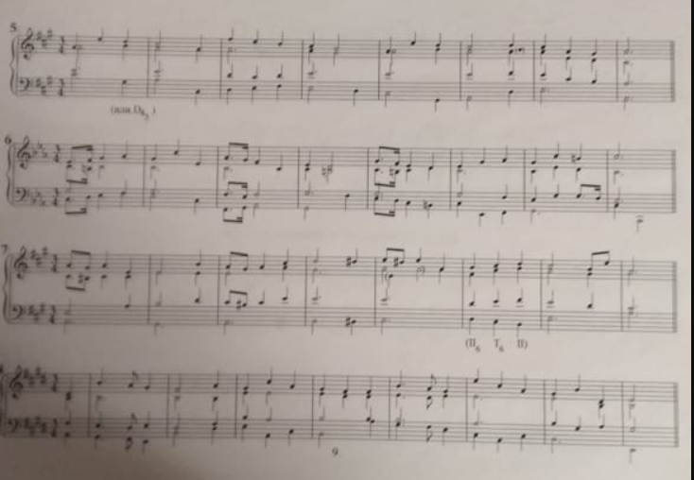

- Эти примеры петь вертикали: бас-тенор-альт-сопрано.

Домашнее задание:
- Гармонизовать задачи:
И. Дубовский, С. Евсеев, И. Способин, В. Соколов. Учебник гармонии. М.: Музыка, 1999. Тема 16 . Упр.214а - №№2, 5, 9.

- Играть секвенции с обращениями Д7 ( даны на последнем занятии).

Материалы (фото задач) прислать до 18.00 13.04.20

Способ передачи: дистанционно, на электронную почту kostinviktor314@mail.ru

